

**Об утверждении регламента государственной услуги "Аттестация лабораторий по экспертизе качества семян", оказываемой в городе Алматы**

***Утративший силу***

Постановление акимата города Алматы от 4 августа 2014 года № 3/646. Зарегистрировано в Департаменте юстиции города Алматы 28 августа 2014 года за № 1081. Утратило силу постановлением акимата города Алматы от 10 февраля 2016 года № 1/48

      Сноска. Утратило силу постановлением акимата города Алматы от 10.02.2016 № 1/48.  
      В соответствии Законами Республики Казахстан от 23 января 2001 года "О местном государственном управлении и самоуправлении в Республике Казахстан", от 15 апреля 2013 года "О государственных услугах" и постановлением Правительства Республики Казахстан от 6 июня 2014 года № 623 "Об утверждении стандарта государственной услуги "Аттестация лабораторий по экспертизе качества семян" акимат города Алматы **ПОСТАНОВЛЯЕТ**:  
      1. Утвердить прилагаемый регламент государственной услуги "Аттестация лабораторий по экспертизе качества семян".  
      2. Управлению предпринимательства, индустриально-инновационного развития и сельского хозяйства города Алматы обеспечить государственную регистрацию данного постановления в органах юстиции, его официальное опубликование в средствах массовой информации и размещение на интернет-ресурсе акимата города Алматы.  
      3. Контроль за исполнением настоящего постановления возложить на заместителя акима города Алматы Е. Шорманова.  
      4. Настоящее постановление вступает в силу со дня государственной регистрации в органах юстиции и вводится в действие по истечении десяти календарных дней после дня его первого официального опубликования.

|  |  |
| --- | --- |
| Аким города Алматы | А. Есимов |

|  |  |
| --- | --- |
|  | Утвержден  постановлением акимата  города Алматы  от 4 августа 2014 года № 3/646 |

**Регламент государственной услуги**  
**"Аттестация лабораторий по экспертизе качества семян"**  
**1. Общие положения**

      1. Настоящий регламент государственной услуги "Аттестация лабораторий по экспертизе качества семян" разработан на основании Стандарта государственной услуги "Аттестация лабораторий по экспертизе качества семян", утвержденного постановлением Правительства Республики Казахстан от 6 июня 2014 года № 623 (далее – Стандарт).  
      Государственная услуга "Аттестация лабораторий по экспертизе качества семян" (далее – государственная услуга) оказывается акиматом города Алматы через коммунальное государственное учреждение "Управление сельского хозяйства города Алматы" (далее – услугодатель) по адресу: город Алматы, площадь Республики, 4, кабинет 216, телефон: 8(727)271-66-90, 272-23-08.  
      Прием заявлений и выдача результата оказания государственной услуги осуществляется через услугодателя, а также через веб-портал "электронного правительства": www.egov.kz.  
      Сноска. Пункт 1 с изменениями, внесенными постановлением акимата города Алматы от 13.04.2015 № 2/232 (вводится в действие по истечении десяти календарных дней после дня его первого официального опубликования).   
      2. Форма оказания государственной услуги: электронная (частично автоматизированная) и (или) бумажная.  
      Результатом оказываемой государственной услуги является выдача свидетельства об аттестации в форме электронного документа, удостоверенного электронной цифровой подписью уполномоченного должностного лица услугодателя.  
      В случае обращения к услугодателю за получением свидетельства на бумажном носителе, свидетельство об аттестации оформляется в электронном формате, распечатывается, заверяется печатью и подписывается руководителем услугодателя.  
      Государственная услуга оказывается бесплатно.  
      Сроки оказания государственных услуг указана в пункте 4 Стандарта.

**2. Описание порядка действии структурных подразделений**  
**(работников) услугодателя в процессе оказания**  
**государственной услуги**

      3. Основанием для начала действий по оказанию государственной услуги является:  
      1) при обращении к услугодателю – заявление по форме согласно приложению к Стандарту;  
      2) при обращении на портал – электронный запрос услугополучателя.  
      При этом к заявлению или электронному запросу прикладываются документы по перечню, указанному в пункте 9 Стандарта.  
      4. Процедуры (действия), входящие в состав процесса оказания государственной услуги:  
      1) прием специалистом канцелярии услугодателя документов и регистрация заявления – 30 минут. Результат - регистрация и выдача расписки о приеме соответствующих документов в полном объеме услугополучателю и направление руководству для определения ответственного исполнителя;  
      2) руководство услугодателя ознакамливается с корреспонденцией – 30 минут. Результат – определение ответственного исполнителя для исполнения;  
      3) ответственный исполнитель услугодателя проверяет полноту предоставленных документов – не более 1 рабочий день. Результат – подготовка свидетельства об аттестации;  
      4) выдача результата оказания государственной услуги услугополучателю.  
      С момента сдачи пакета документов услугополучателем, а также при обращении на портал – не более 20 (двадцати) рабочих дней.  
      Максимально допустимое время ожидания для сдачи пакета документов – не более 30 (тридцати) минут.  
      Максимально допустимое время обслуживания – не более 15 (пятнадцать) минут.

**3. Описание порядка взаимодействия структурных подразделений**  
**(работников) услугодателя в процессе оказания**  
**государственной услуги**

      5. Перечень структурных подразделений (работников) услугодателя, которые участвуют в процессе оказания государственной услуги:  
      1) канцелярия услугодателя;  
      2) руководство услугодателя;  
      3) ответственный исполнитель услугодателя.  
      6. Описание последовательности процедур (действий) между структурными подразделениями (работниками) с указанием длительности каждой процедуры (действия) сопровождается блок - схемой согласно приложению 1 к настоящему Регламенту.

**4. Описание порядка использования информационных систем**  
**в процессе оказания государственной услуги**

      7. Пошаговые действия и решения услугодателя через Портал:  
      1) услугополучатель осуществляет регистрацию на Портале с помощью индивидуального идентификационного номера, а также пароля (осуществляется для незарегистрированных услугополучателей на Портале);  
      2) процесс 1 - процесс ввода услугополучателем индивидуального идентификационного номера/бизнес-идентификационного номера, и пароля (процесс авторизации) на Портале для получения услуги;  
      3) условие 1 – проверка на Портале подлинности данных о зарегистрированном услугополучателе через индивидуальный идентификационный номер/бизнес-идентификационный номер и пароль;  
      4) процесс 2 - формирование Порталом сообщения об отказе в авторизации в связи с имеющимися нарушениями в данных услугополучателя;  
      5) процесс 3 - выбор услугополучателем услуги, указанной в настоящем Регламенте, вывод на экран формы запроса для оказания услуги и заполнение услугополучателем формы (ввод данных) с учетом ее структуры и форматных требований, прикрепление к форме запроса необходимых копий документов в электронном виде, указанных в пункте 9 Стандарта, а также выбор услугополучателем регистрационного свидетельства электронно-цифровой подписи для удостоверения (подписания) запроса;  
      6) условие 2 - проверка на портале срока действия регистрационного свидетельства электронно-цифровой подписи и отсутствия в списке отозванных (аннулированных) регистрационных свидетельств, а также соответствия идентификационных данных (между идентификационным номером/бизнес-идентификационным номером указанным в запросе, и индивидуальным идентификационным номером/бизнес-идентификационным номером, указанным в регистрационном свидетельстве электронно-цифровой подписи);  
      7) процесс 4 - формирование сообщения об отказе в запрашиваемой услуге в связи с неподтверждением подлинности электронно-цифровой подписи услугополучателя;  
      8) процесс 5 - направление электронного документа (запроса услугополучателя), удостоверенного (подписанного) электронно-цифровой подписью услугополучателя, через шлюз "электронного правительства" в автоматизированном рабочем месте региональный шлюз "электронного правительства" для обработки запроса услугодателем;  
      9) условие 3 - проверка услугодателем на соответствие приложенных услугополучателем документов, указанных в Стандарте и основаниям для оказания услуг;  
      10) процесс 6 - формирование сообщения об отказе в запрашиваемой услуге, в связи с имеющимися нарушениями в документах услугополучателя;  
      11) процесс 7 – получение услугополучателем результата услуги (уведомление в форме электронного документа), сформированного Порталом. Электронный документ формируется с использованием электронно-цифровой подписи уполномоченного лица услугодателя.  
      8. Диаграмма функционального взаимодействия при оказании государственной услуги через Портал приведена в приложении 2 к настоящему Регламенту.  
      9. Подробное описание последовательности процедур (действий), взаимодействий структурных подразделений (работников) услугодателя в процессе оказания государственной услуги отражены в справочнике бизнес-процессов оказания государственной услуги, согласно приложению 3 к настоящему Регламенту  
      Сноска. Регламент дополнен пунктом 9 в соответствии с постановлением акимата города Алматы от 24.11.2014 № 4/963 (вводится в действие по истечении десяти календарных дней после дня первого официального опубликования).

|  |  |
| --- | --- |
|  | Приложение 1  к регламенту государственной  услуги "Аттестация лабораторий по  экспертизе качества семян" |

**Блок-схема**  
**описание последовательности процедур (действий)**

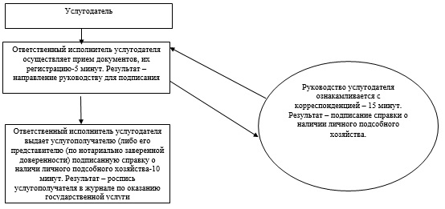

|  |  |
| --- | --- |
|  | Приложение 2  к регламенту государственной  услуги "Аттестация лабораторий по  экспертизе качества семян" |

**Диаграмма функционального взаимодействия при**  
**оказании государственной услуги через Портал**

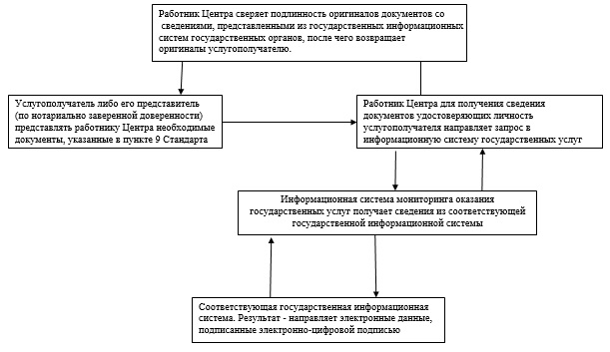

|  |  |
| --- | --- |
|  | Приложение 3  к регламенту государственной  услуги "Аттестация  лабораторий по экспертизе  качества семян" |

**Справочник**  
**бизнес-процессов оказания государственной услуги "Аттестация лабораторий по экспертизе качества семян"**

      Сноска. Регламент дополнен приложением 3 в соответствии с постановлением акимата города Алматы от 24.11.2014 № 4/963 (вводится в действие по истечении десяти календарных дней после дня первого официального опубликования).  
      *Оказание государственной услуги при обращении услугополучателя к услугодателю*

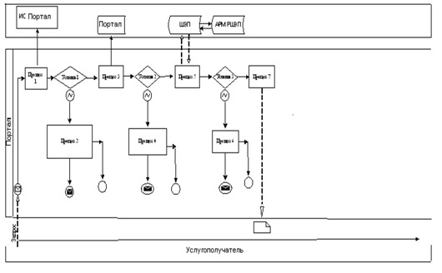

      

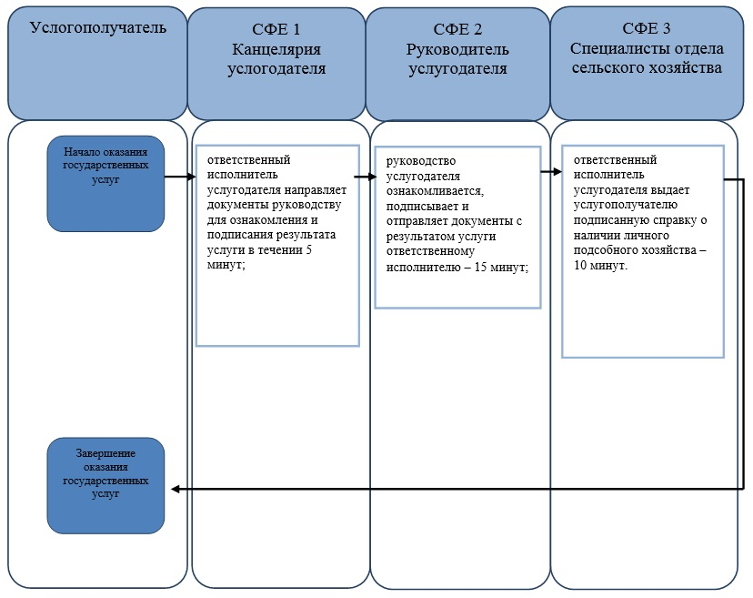

         
      *Оказание государственной услуги "Аттестация лабораторий по экспертизе качества семян" через ПЭП*



      

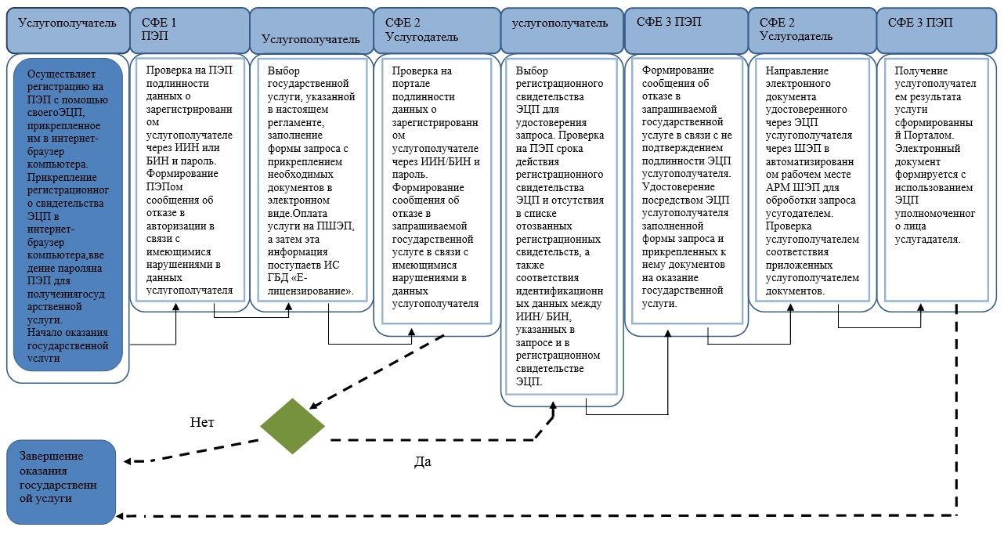

      

© 2012. РГП на ПХВ «Институт законодательства и правовой информации Республики Казахстан» Министерства юстиции Республики Казахстан